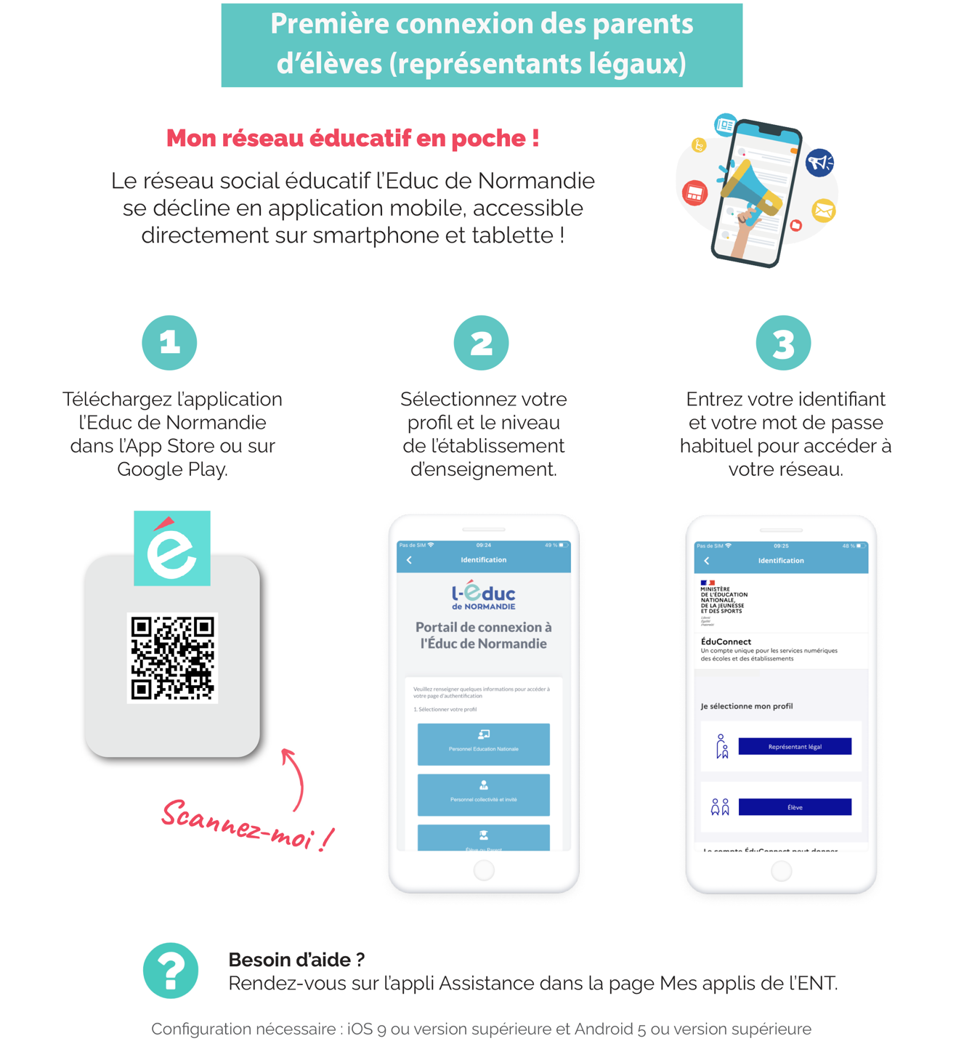
Chers parents,

L’école utilise l’ENT « L’Educ de Normandie / ONE » pour échanger avec vous et pour travailler avec vos enfants.

Pour y accéder, il faudra vous connecter à l’adresse suivante :
https://ent.l-educdenormandie.fr

À partir de cette année, il vous faudra utiliser votre compte EDUCONNECT ou FRANCECONNECT. Vous disposez déjà peut-être de d’un de ces comptes, par le collège ou lycée de vos ainés, ou pour accéder à certains services en ligne comme les impôts ou la CAF.

Si vous n’avez pas de compte EDUCONNECT ou FRANCECONNECT, il faudra vous en créer un ; un lien vers un tutoriel est proposé en bas de cette fiche.
️ Les codes ENT distribués par l’école les années précédentes, ne vous permettront plus d’accès à l’ENT
Seuls les codes d’accès changent, votre compte et ses contenus sont conservés.
L’école ne distribuera plus de codes POUR LES PARENTS et ne pourra plus renouveler vos mots de passe ; vous pourrez le faire en toute autonomie.

https://vu.fr/entparents2023

L’ENT c’est également une appli pour smartphone. N’hésitez pas à l’installer.

